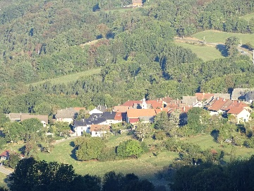

Chers Andilloises et Andillois,

Votre Conseil Municipal et moi-même avons décidé de modifier le sens de circulation d’une partie de la voie communale « Route du Mont Sion » de votre hameau, qui va se retrouver à sens unique.
Ce changement découle tout d’abord d’une réflexion axée sur la sécurité publique des habitants de Charly, en particulier piétons et vélos, mais aussi pour des questions d’économies avec des réfections de voirie plus espacées dans le temps.

Vous trouverez ci-contre un plan vous indiquant le nouveau sens de circulation acté, à savoir :

Mise en place d’un « SENS UNIQUE » pour une partie de la route du Mont Sion allant du parking du cimetière, à hauteur du chemin rural « dit de Vepre aux Pourmonts », jusqu’à la limite entre la parcelle appartenant au Département de la Haute-Savoie et celle de la Communauté de Communes du Pays de Cruseilles.
La circulation sera INTERDITE dans le sens contraire pour tout véhicule à moteur sauf engins agricoles, qui viendra du Mont-Sion. Les vélos restent autorisés.
Les vélos et piétons pourront donc à présent circuler dans des conditions de sécurité que nous avons souhaitées optimales pour notre village.

Je tiens à vous préciser que toute personne empruntant la voie communale « Route du Mont-Sion » à partir du cœur de Charly (Place St Jacques de Compostelle) pourra sans problème accéder au parking du cimetière de Charly et en revenir.

Souhaitant avoir répondu à vos attentes de « bien-vivre » dans votre village,
Votre Conseil Municipal et moi-même restons à votre disposition et à votre écoute.
N’hésitez pas à me joindre pour toute question au 06.08.26.99.41.

Votre Maire, Vincent HUMBERT

